Министерство науки и высшего образования Российской Федерации
Федеральное государственное автономное образовательное учреждение
высшего образования
Национальный исследовательский ядерный университет «МИФИ»
Саровский физико-технический институт – филиал НИЯУ МИФИ
Физико-технический факультет
Кафедра философии и истории
XХХ студенческая конференция по гуманитарным и социальным наукам
ХI студенческая конференция по социологии
Ⅲ студенческая стратегическая сессия
«ЭТИКА И ЦИФРОВЫЕ ТЕХНОЛОГИИ: ПЕРСПЕКТИВЫ И УГРОЗЫ»
1декабря 2020 г.

Студенты СарФТИ НИЯУ МИФИ о применении цифровых технологиях в образовательном процессе.

Доклад:
студентов группы АВТ38Д
И. Кулыгина (руководитель),
В. Токарева, А. Разина
Преподаватель:
кандидат исторических наук, доцент
О.В. Савченко

Саров-2020
Аннотация.
За последние годы цифровые технологии стали основными агентами изменений во всех аспектах нашей внутренней, рабочей и общественной жизни. Уже невозможно представить нашу жизнь без них.
Образование было и остается ключевой областью, без которой человек не сможет нормально существовать в современном обществе. Внедрение и применение цифровых технологий в образовательный процесс стало особенно важным направлением из-за пандемии COVID-19.
В ходе нашей работы мы провели опрос среди студентов СарФТИ НИЯУ МИФИ о применении цифровых технологий в образовании. Результаты опроса мы отразили на диаграммах, по которым можно судить о позиции студентов относительно заданных вопросов. В конце работы мы сформулировали вывод, касающейся темы нашей работы.

Слайд 1
Добрый день, уважаемое жюри, участники и гости конференции. Наша команда хочет представить вам доклад на тему: студенты СарФТИ НИЯУ МИФИ о цифровых технологиях в образовательном процессе.

Слайд 2
В период пандемии, роль цифровых технологий в образовательном процессе резко возросла и вопрос о дальнейшей цифровой трансформации образования является актуальным. Поэтому перед современным обществом встает вопрос о роли цифровых технологий в образовательном процессе.

Слайд 3
Цель нашей работы стало провести опрос среди студентов СарФТИ НИЯУ МИФИ о применении цифровых технологий в образовании.

Слайд 4
Мы решили использовать случайную выборку, т.к. в условиях пандемии мы не должны контактировать со студентами других курсов.
Перед началом опроса мы выдвинули гипотезу. Наша команда предполагает, что большинство студентов считает, что применение цифровых технологий в образовательном процессе приносит больше положительных моментов.

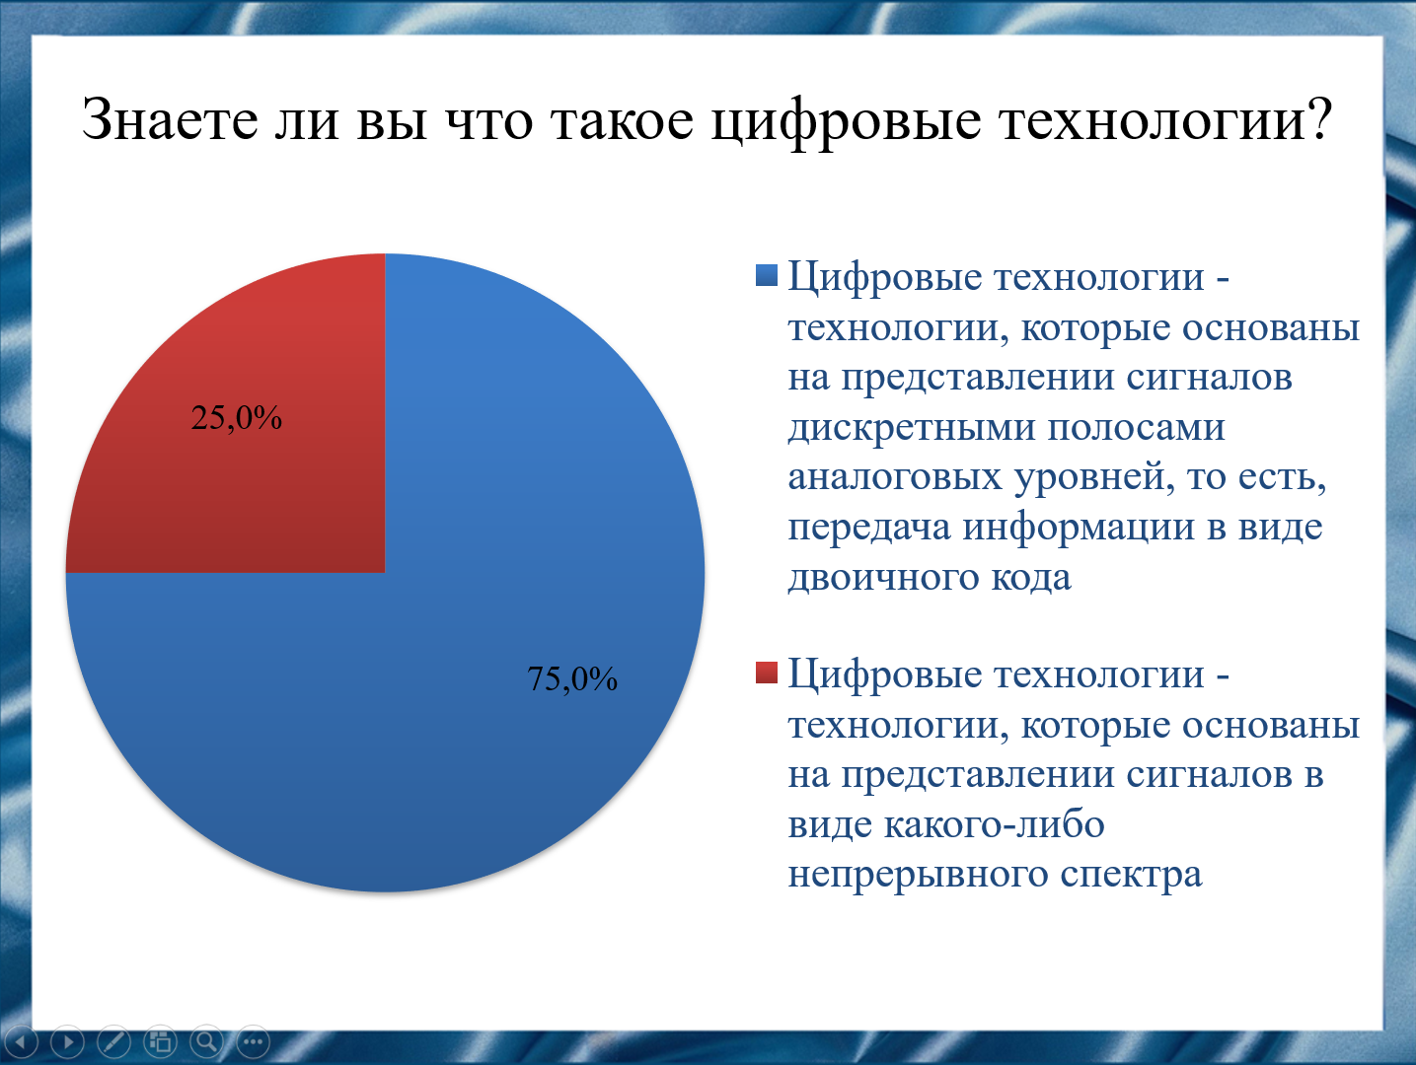
Слайд 5.
Сначала мы решили узнать знают ли студенты, что такое цифровые технологии. Три четверти опрошенных верно ответили на это вопрос.

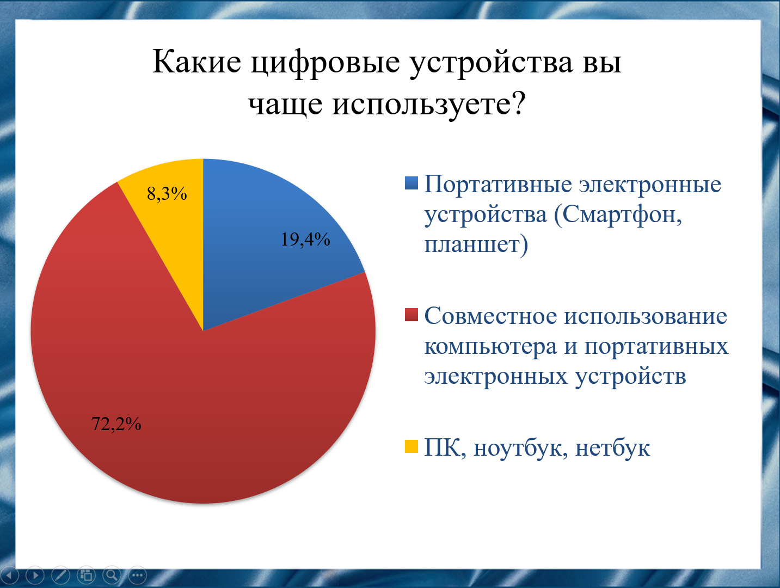
Слайд 6
Цифровые технологии подразумевают использование определенного программного обеспечения, но не на всех современных устройствах это возможно. Большинство опрошенных используют и компьютеры, и портативные устройства - это говорит о хорошем техническом оснащении студентов и позволяет им использовать новые цифровые технологии не только в учебных заведениях, но и в домашних условиях.

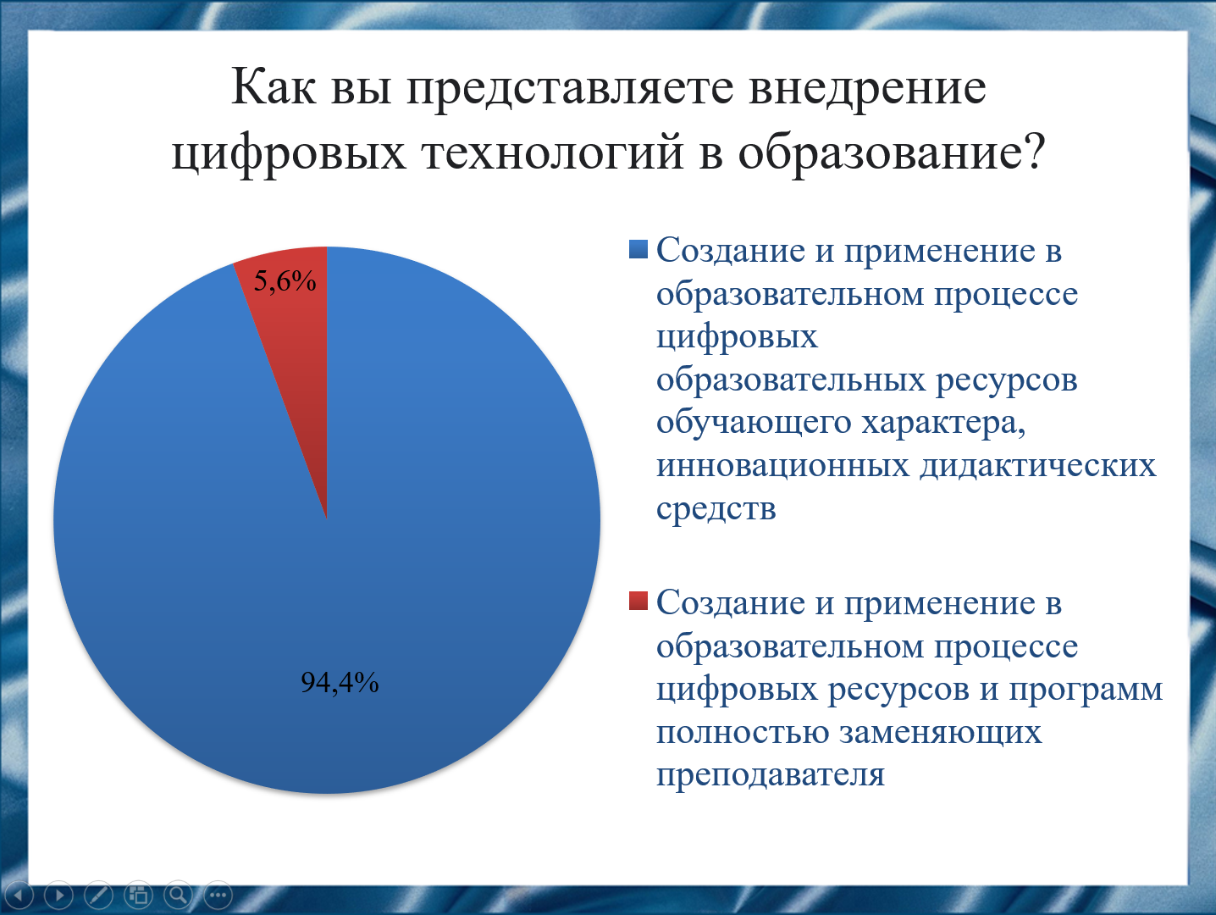
Слайд 7
Почти все опрошенные понимают процесс введения цифровых технологий в образования как создание и применение цифровых ресурсов обучающего характера. Мы думаем это связанно с тем, что многие еще в школах познакомились с цифровыми технологиями и ранее использовали их.

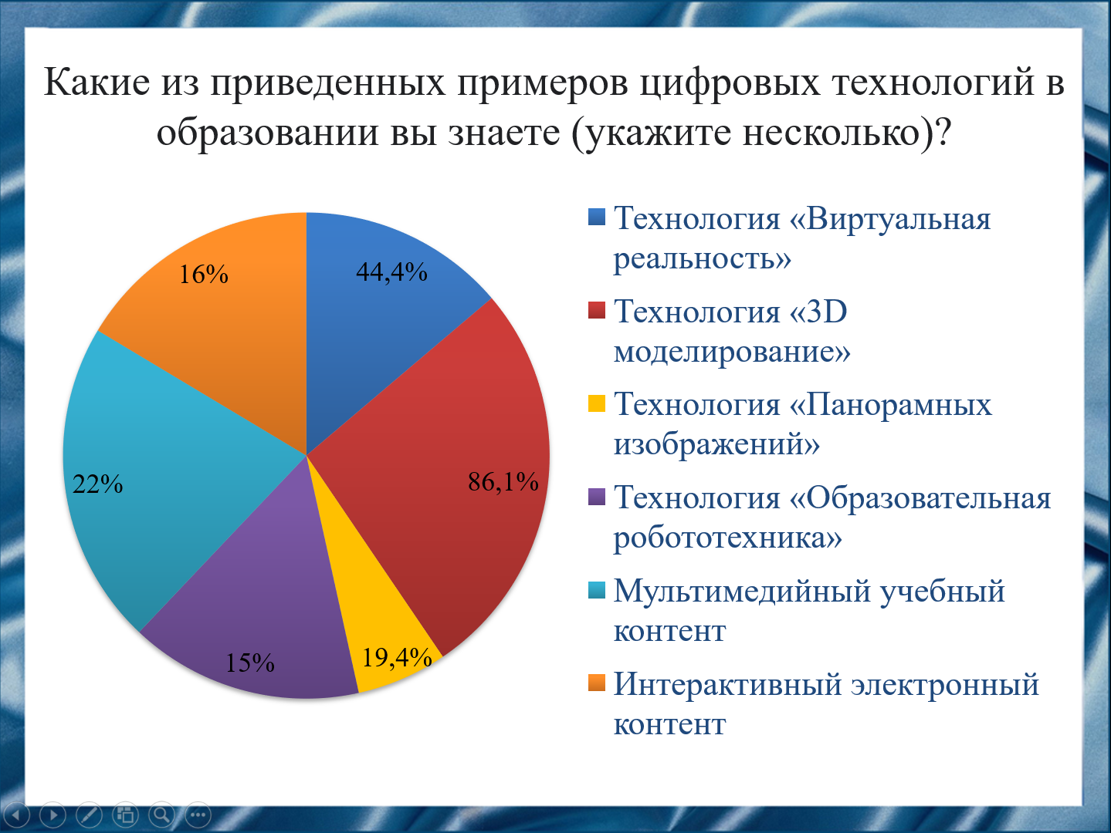
Слайд 8
На данном слайде отраженно, насколько студенты осведомлены о конкретных цифровых технологиях, применяемых в образовании. Наиболее известной стала технология «3Dмоделирование» (86,1%), а наименее известной – технология «Образовательная робототехника» (15%).

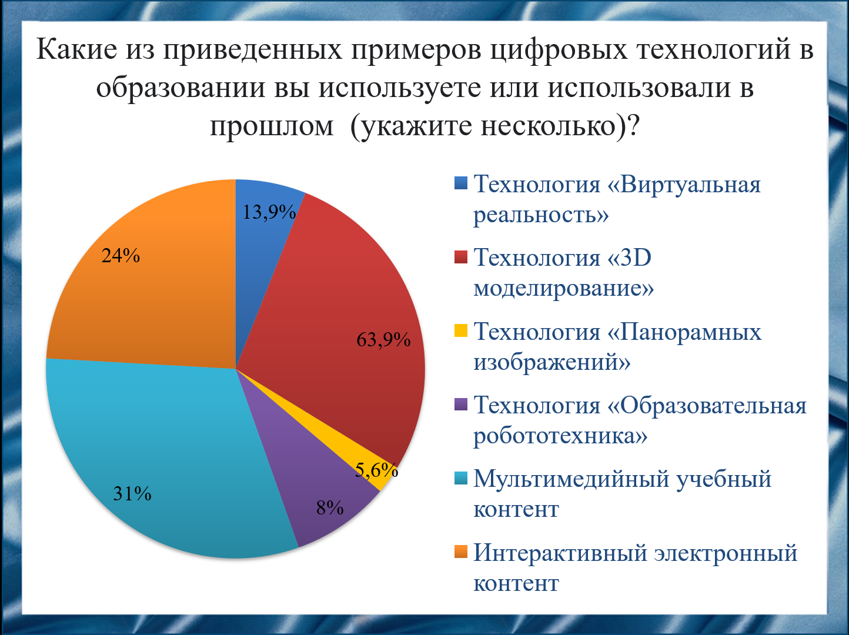
Слайд 9
Наиболее популярным по использованию осталась технология «3Dмоделирование» (63,9%). Мы думаем, это результат того, что она присутствует в программе подготовки каждой группы студентов.

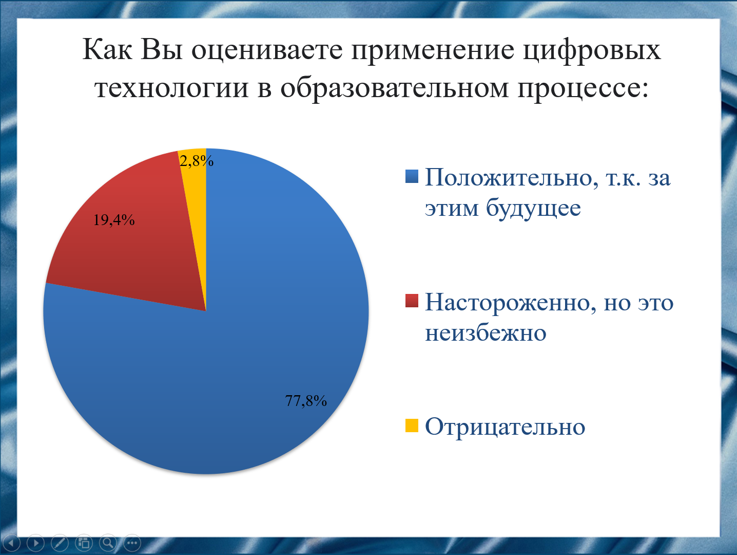
Слайд 10
Из данной диаграммы видно, что большинство студентов положительно относятся к применению цифровых технологий в образовании.

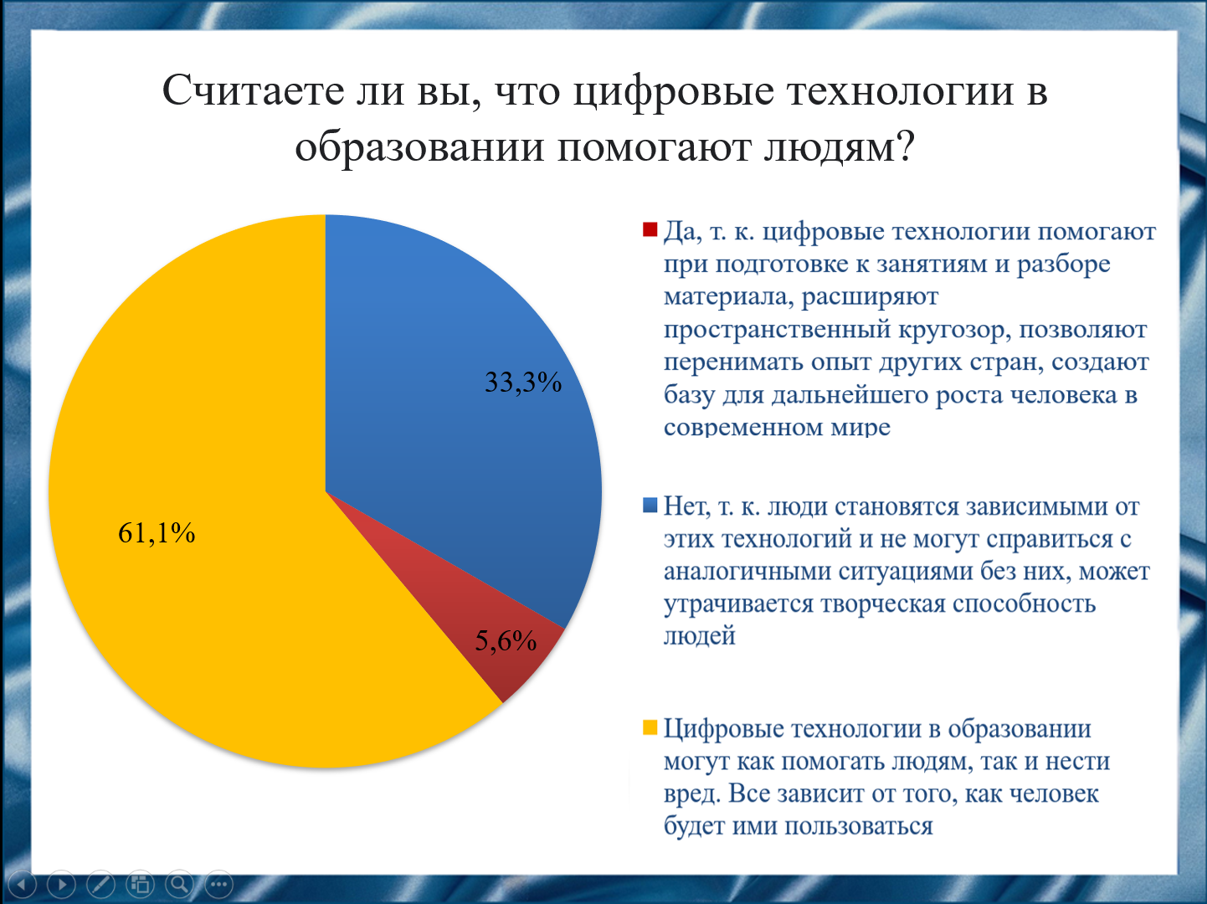
Слайд 11
Данная диаграмма показывает: почти все опрашиваемые согласны с тем, что цифровые технологии помогают людям, но треть указывают на необходимость их грамотного использования. Мы считаем, это связано с тем, что в любом деле нужно знать чувство меры и только тогда можно добиться наилучших результатов.

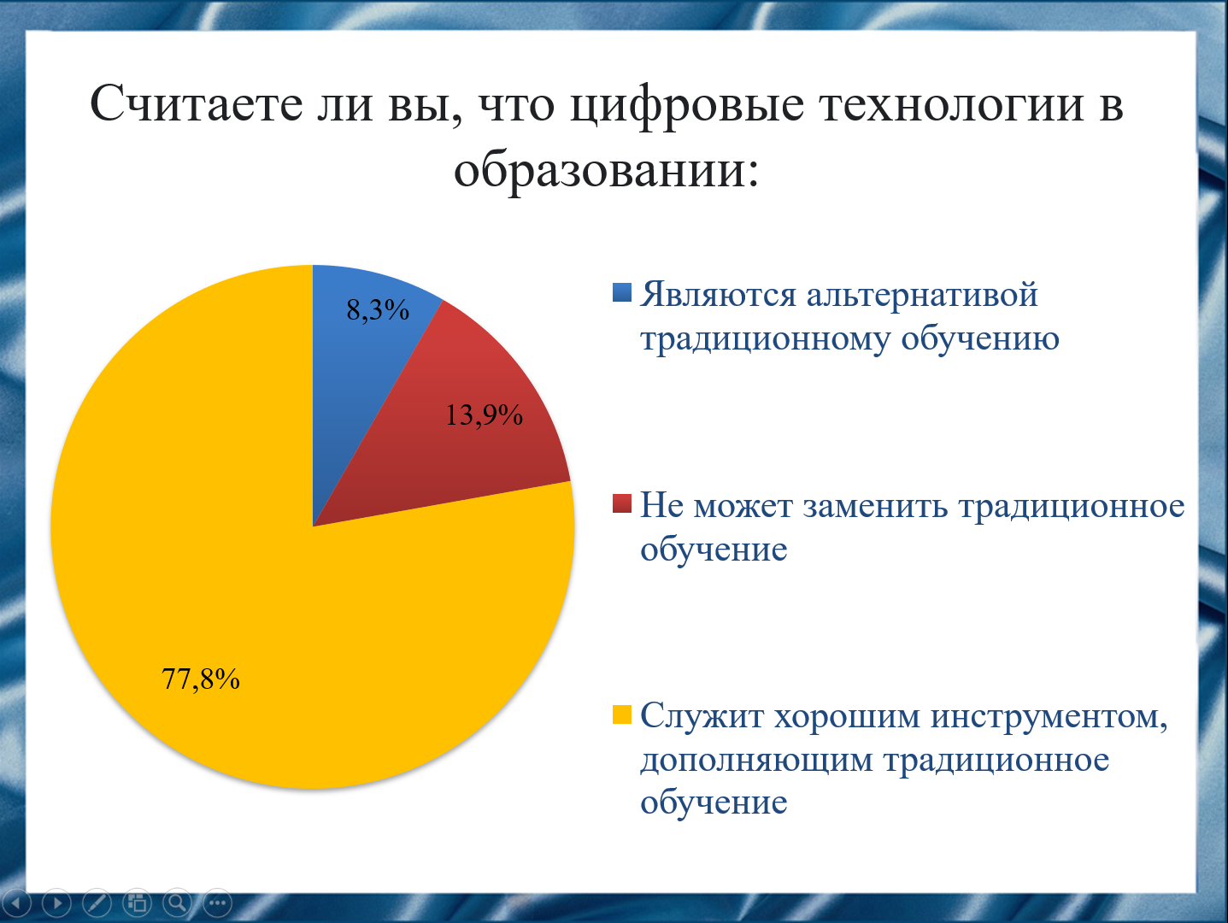
Слайд 12
Большинство респондентов считают, что цифровые технологии служат хорошим инструментом, дополняющим традиционное образование. Это отражает факт того, что нельзя полностью заменить традиционное обучение.

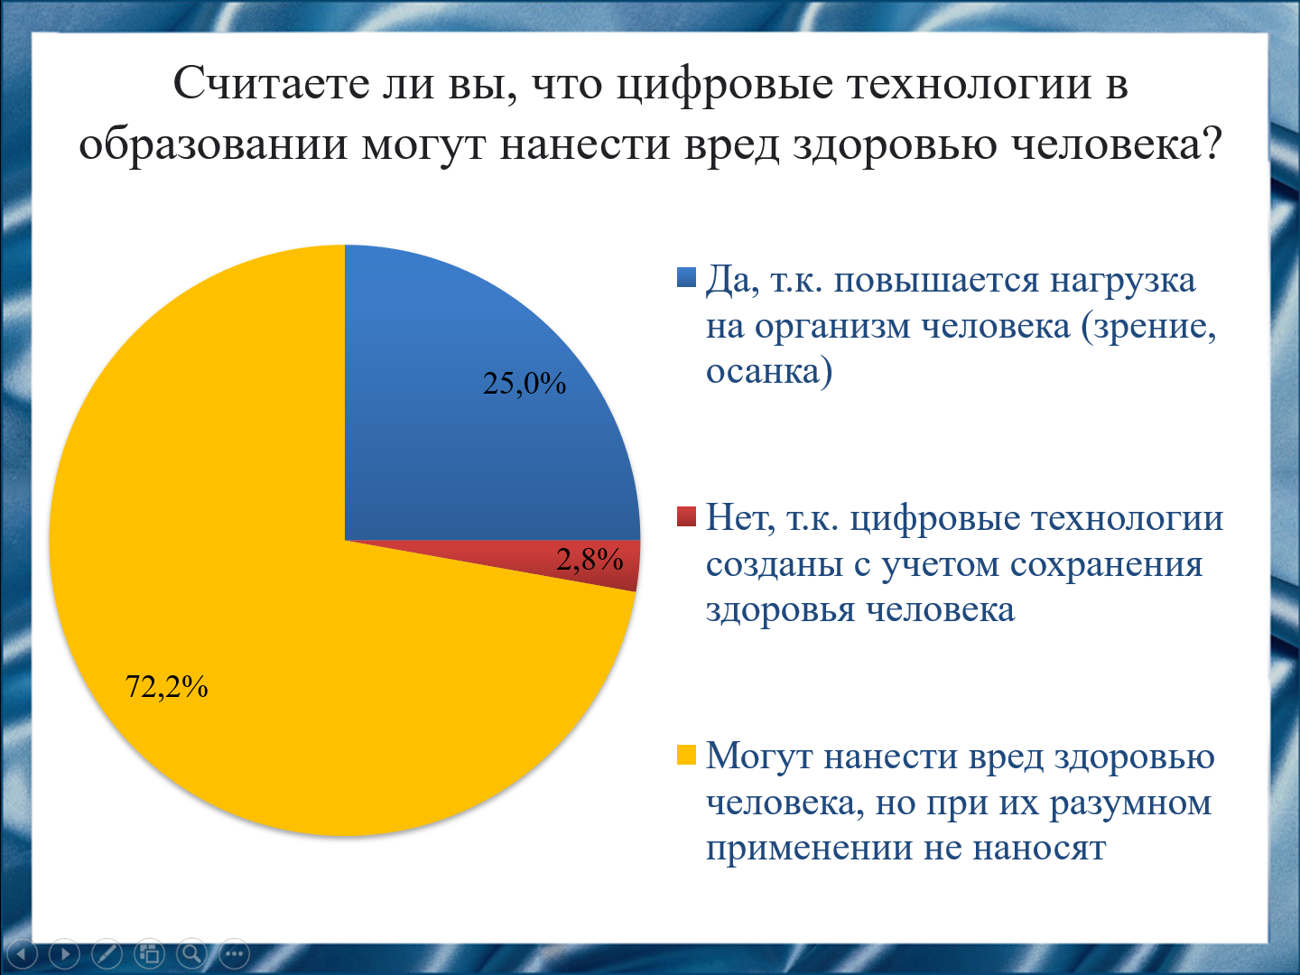
Слайд 13
Большинство убеждено, что цифровые технологии не наносят вреда здоровью человека, при разумном использовании. Это связано с тем, что если не перегружать свой организм, то и проблем со здоровьем не должно возникать.

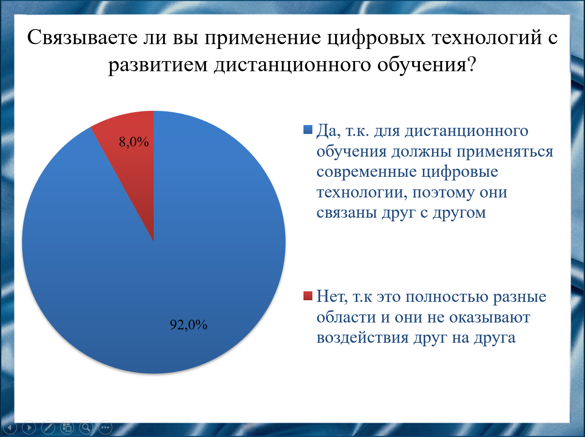
Слайд 14
Большинство студентов связывают применение цифровых технологий в образовании с развитием дистанционного обучения. Мы уверенны это связанно с ухудшением ситуации с COVID-19 и переводом студентов на удаленную форму обучения.

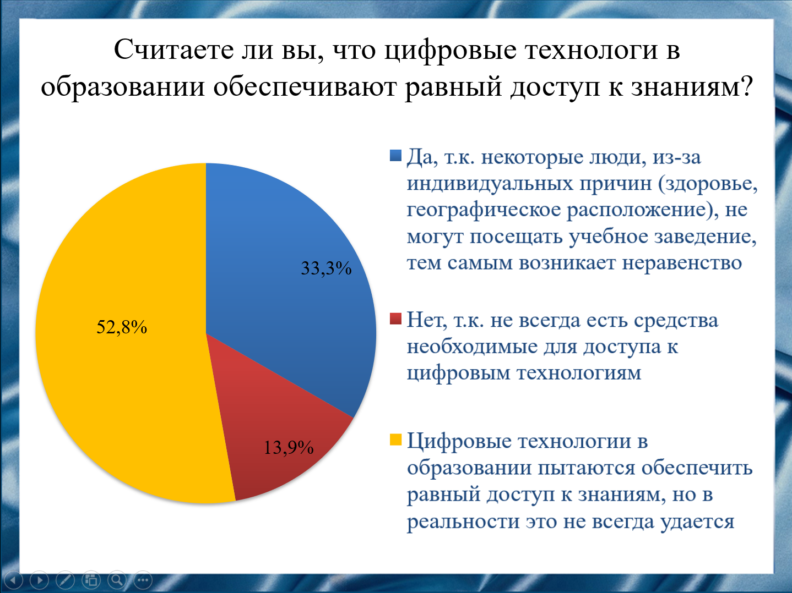
Слайд 15
Больше половины респондентов согласны с тем, что одной из целей цифровых технологий является равный доступ к знаниям, но в реальности это не всегда удается осуществить. По нашему мнению, это связанно с разным уровнем материального обеспечения семей, разным уровнем развития между субъектами Российском Федерации.

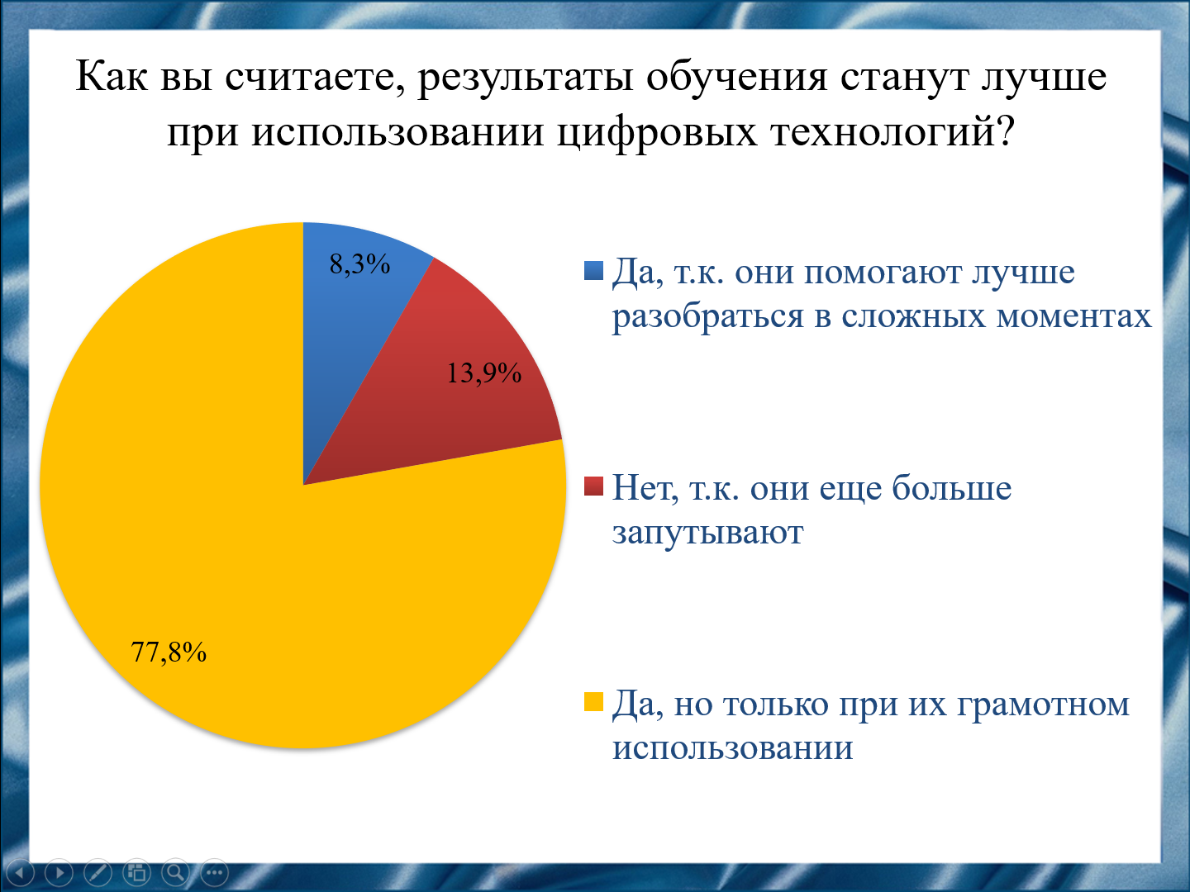
Слайд 16
Большая часть опрошенных, уверенны, что использование цифровых технологий повысит результаты обучения.

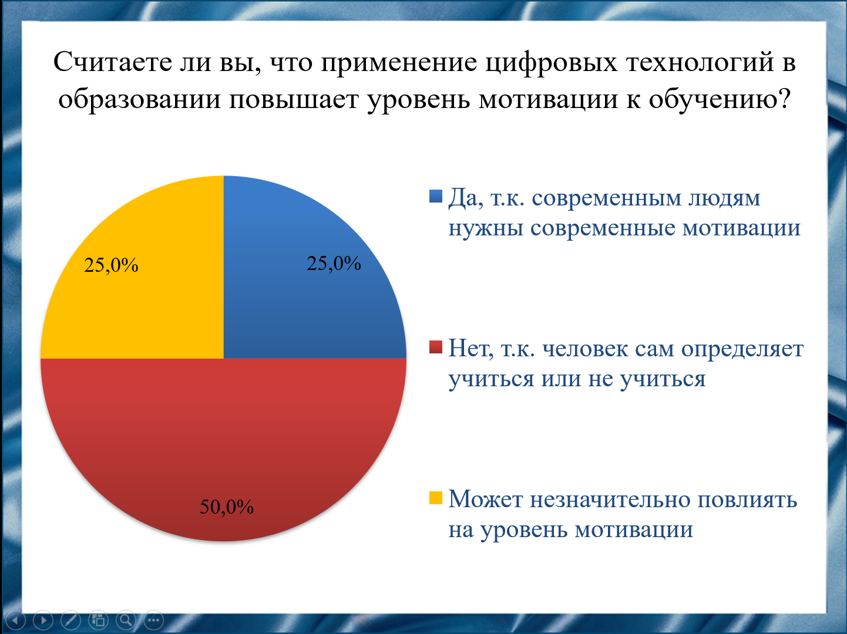
Слайд 17
Мнение о повышении уровня мотивации к обучению через использование цифровых технологий разделилось поровну.

Слайд 18
В итоге нашего исследования мы подтвердили нашу гипотезу о том, что большинство студентов считает, что применение цифровых технологий в образовательном процессе приносит больше положительных моментов. Респонденты согласны с тем, что такой современный вид обучения помогает разобраться в сложных ситуациях, старается обеспечить равный доступ в знаниях, может дополнительно стимулировать людей, но также они указывают на грамотное применение цифровых технологий в образовании. Из опроса можно предположить, что в действительности цифровые технологии в образовании не всегда или не полностью могут достигать своих целей.

Слайд 19
Наш доклад основывался на данных источниках.

Слайд 20
Спасибо за внимание!
Резюме для СМИ.
Роль цифровых технологий в образовании быстро возрастает. Важным фактором развития данного направления является отношение людей к таким нововведениям. Для определения позиции студентов был проведет опрос, результаты которого отражают насколько успешно цифровые технологии применяются в образовании.

